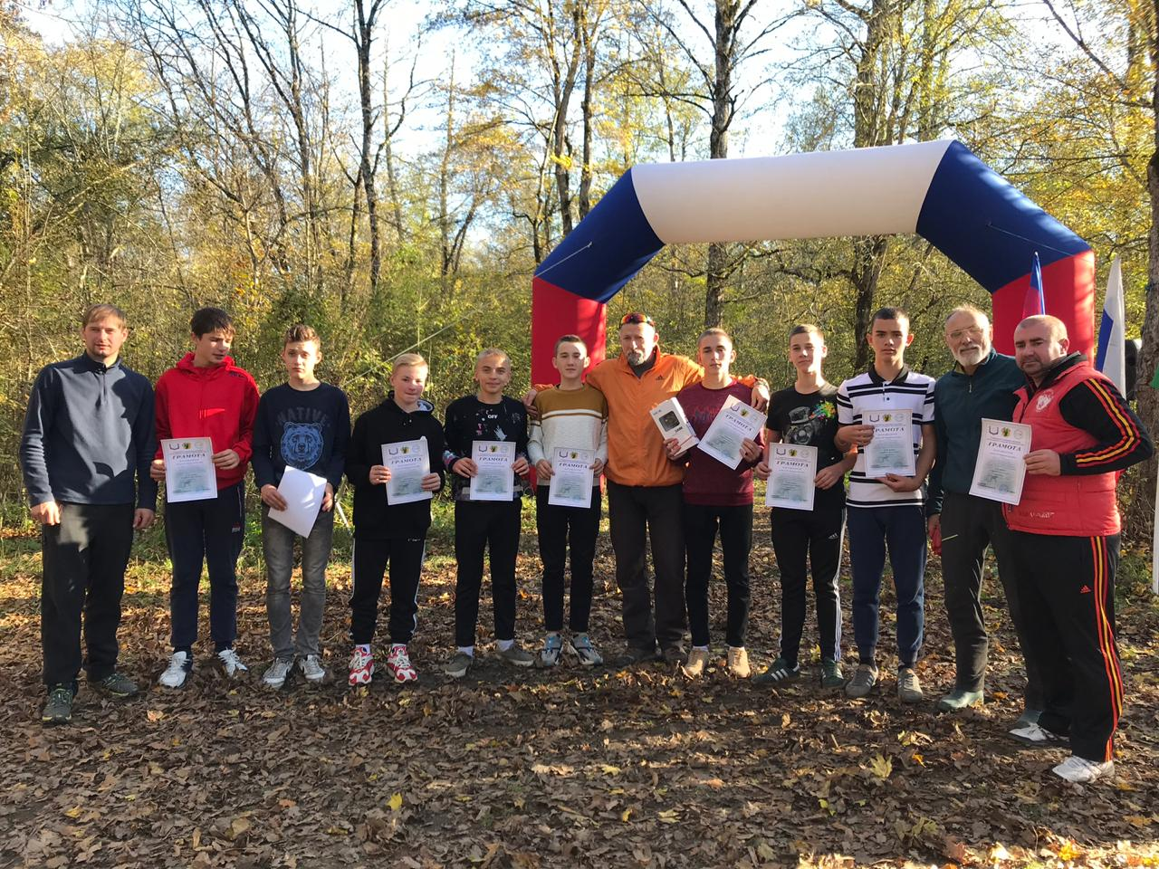 | И снова маршрут, рюкзаки, палатки, веревки, страховки... В Горячем Ключе был проведён краевой кросс-поход "48 часов". С 1 по 3 ноября 2018 года собралось более 300 участников похода. Название неслучайно, это непростое во всех отношениях туристское мероприятие проводится в течение трех дней, а точнее 48 часов. Это и поход, и соревнования. Полностью экипированные специальным туристским снаряжением группы прошли маршрут по горно- лесной местности и выполнили сложные технические приемы. Пришлось преодолеть реки, овраги, скалы, каньоны по веревкам и бревнам, подняться на смотровые вершины, посетить контрольные пункты. Чтобы борьба велась на равных, команды юных туристов были разделены на две возрастные группы: младшая до 15 лет, старшая - до 18. Соответственно, были разработаны два маршрута. Команда туристов нашего района «Щербинка» под руководством Александра Владимировича, Владимира Ивановича, Татьяны Николаевны Закоморных показали отличные результаты, заняв 2 место в краевых соревнованиях. Ребята и руководители группы награждены почётной грамотой и ценным подарком (видеокамерой).

